

**Об утверждении регламента государственной услуги "Субсидирование по возмещению части расходов, понесенных субъектом агропромышленного комплекса при инвестиционных вложениях"**

***Утративший силу***

Постановление акимата Западно-Казахстанской области от 1 марта 2016 года № 60. Зарегистрировано Департаментом юстиции Западно-Казахстанской области 1 апреля 2016 года № 4318. Утратило силу постановлением акимата Западно-Казахстанской области от 20 мая 2020 года № 109

      Сноска. Утратило силу постановлением акимата Западно-Казахстанской области от 20.05.2020 № 109 (вводится в действие со дня первого официального опубликования).  
      Примечание РЦПИ.  
В тексте документа сохранена пунктуация и орфография оригинала.  
      Руководствуясь Законами Республики Казахстан от 23 января 2001 года "О местном государственном управлении и самоуправлении в Республике Казахстан", от 15 апреля 2013 года "О государственных услугах" акимат Западно-Казахстанской области **ПОСТАНОВЛЯЕТ**:  
      1. Утвердить прилагаемый регламент государственной услуги "Субсидирование по возмещению части расходов, понесенных субъектом агропромышленного комплекса при инвестиционных вложениях".  
      2. Государственному учреждению "Управление сельского хозяйства Западно-Казахстанской области" (М.К.Унгарбеков) обеспечить государственную регистрацию данного постановления в органах юстиции, его официальное опубликование в информационно-правовой системе "Әділет" и в средствах массовой информации.  
      3. Контроль за исполнением настоящего постановления возложить на первого заместителя акима Западно-Казахстанской области Утегулова А.К.  
      4. Настоящее постановление вводится в действие по истечении десяти календарных дней после дня первого официального опубликования.

|  |  |
| --- | --- |
| *Аким области* | *Н.Ногаев* |

|  |  |
| --- | --- |
|  | Утвержден постановлением акимата Западно-Казахстанской области от 1 марта 2016 года № 60 |

**Регламент государственной услуги**  
**"Субсидирование по возмещению части расходов, понесенных субъектом**  
**агропромышленного комплекса при инвестиционных вложениях"**

**1. Общие положения**

      1. Государственная услуга "Субсидирование по возмещению части расходов, понесенных субъектом агропромышленного комплекса при инвестиционных вложениях" (далее - государственная услуга).  
      Государственная услуга оказывается государственным учреждением "Управление сельского хозяйства Западно-Казахстанской области" (далее - услугодатель), в соответствии со стандартом государственной услуги "Субсидирование по возмещению части расходов, понесенных субъектом агропромышленного комплекса при инвестиционных вложениях", утвержденного приказом Министра сельского хозяйства Республики Казахстан от 16 ноября 2015 года №9-3/999 "Об утверждении стандарта государственной услуги "Субсидирование по возмещению части расходов, понесенных субъектом агропромышленного комплекса при инвестиционных вложениях" (зарегистрирован в Министерстве юстиции Республики Казахстан 26 декабря 2015 года №12520) (далее - Стандарт).  
      Прием заявления и выдача результата оказания государственной услуги осуществляется акционерным обществом "Казагромаркетинг" (далее – оператор)   
      2. Форма оказания государственной услуги: бумажная.  
      3. Результатом оказания государственной услуги - выписка из протокола заседания комиссии под председательством заместителя акима области, по вопросам инвестиционного субсидирования с подписью секретаря комиссии и заверенная печатью (далее – выписка из протокола).  
      Форма предоставления результата оказания государственной услуги – бумажная.  
      4. Государственная услуга оказывается бесплатно физическим и юридическим лицам (далее - услугополучатель).

**2. Описание порядка действий структурных подразделений (работников)**  
**услугодателя в процессе оказания государственной услуги**

      5. Основанием для начала действия по оказанию государственной услуги является заявление на инвестиционное субсидирование по форме согласно приложению 1 Стандарта, с приложением пакета документов указанных в пункте 9 Стандарта (далее – документы).  
      6. Содержание каждой процедуры (действия), входящей в состав процесса оказания государственной услуги, длительность его выполнения:  
      1) оператор с момента подачи услугополучателем необходимых документов, в течении 30 (тридцати) минут осуществляет прием, регистрацию в журнале регистрации заявок по группам инвестиционных направлений;  
      2) оператор в течении 20 (двадцати) рабочих дней проверяет полноту представленных услугополучателем документов, в случае предоставлении неполного пакета документов уведомляет услугополучателя в письменной форме об отсутствии необходимых документов. Направляет письменное уведомление о созыве заседания экспертной комиссии ее членам, с информацией о неполном пакете документов;  
      3) экспертная комиссия в течении 14 (четырнадцати) рабочих дней рассматривает заявление, проверяет полноту представленных услугополучателем документов, рассматривает их на соответствие, производит расчет субсидий и готовит заключение экспертной комиссии о соответствии или несоответствии проекта инвестиционному субсидированию и направляет оператору;  
      4) оператор после получения заключения экспертной комиссии в течении 5 (пяти) рабочих дней направляет письменное уведомление (с документами, заключением и актом осмотра объекта) о созыве заседания комиссии ее членам;  
      5) комиссия в течении 1 (одного) рабочего дня принимает решение об одобрении или отклонении заявки, оформляет протокол и передает услугодателю;  
      6) услугодатель регистрирует протокол в журнале регистрации протоколов и направляет выписку из протокола заседания комиссии заверенную печатью услугодателя в течении 3 (трех) рабочих дней услугополучателю и перечисляет денежные средства на эскроу-счет.  
      7. Результат процедуры (действия) по оказанию государственной услуги, который служит основанием для начала выполнения следующей процедуры (действия):  
      1) оператор осуществляет прием, регистрацию в журнале регистрации заявок;  
      2) оператор проверяет полноту представленных услугополучателем документов;  
      3) экспертная комиссия рассматривает заявление, производит расчет субсидий и готовит заключение экспертной комиссии о соответствии или несоответствии проекта инвестиционному субсидированию;  
      4) оператор направляет письменное уведомление о созыве заседания комиссии ее членам;  
      5) комиссия принимает решение об одобрении или отклонении заявки, оформляет протокол и передает услугодателю;  
      6) услугодатель регистрирует протокол и направляет выписку из протокола заседания комиссии услугополучателю и перечисляет денежные средства на эскроу-счет.

**3. Описание порядка взаимодействия структурных подразделений (работников)**  
**услугодателя в процессе оказания государственной услуги**

      8. Перечень структурных подразделений (работник) услугодателя, которые участвуют в процессе оказания государственной услуги:  
      1) оператор;  
      2) экспертная комиссия;  
      3) комиссия;  
      4) услугодатель.  
      9. Подробное описание последовательности процедур (действий), взаимодействий структурных подразделений (работников) услугодателя в процессе оказания государственной услуги отражается в справочнике бизнес-процессов оказания государственной услуги согласно приложению к настоящему регламенту государственной услуги "Субсидирование по возмещению части расходов, понесенных субъектом агропромышленного комплекса при инвестиционных вложениях".  
      10. Обжалование решений, действий (бездействия) услугодателей и (или) их должностных лиц по вопросам оказания государственных услуг осуществляется в соответствии с разделом 3 Стандарта.  
      11. Иные требования с учетом особенностей оказания государственной услуги осуществляется согласно разделу 4 Стандарта.

|  |  |
| --- | --- |
|  | Приложение к регламенту государственной услуги "Субсидирование по возмещению части расходов, понесенных субъектом агропромышленного комплекса при инвестиционных вложениях" |

**Справочник бизнес-процессов оказания государственной услуги**  
**"Субсидирование по возмещению части расходов, понесенных субъектом**  
**агропромышленного комплекса при инвестиционных вложениях".**

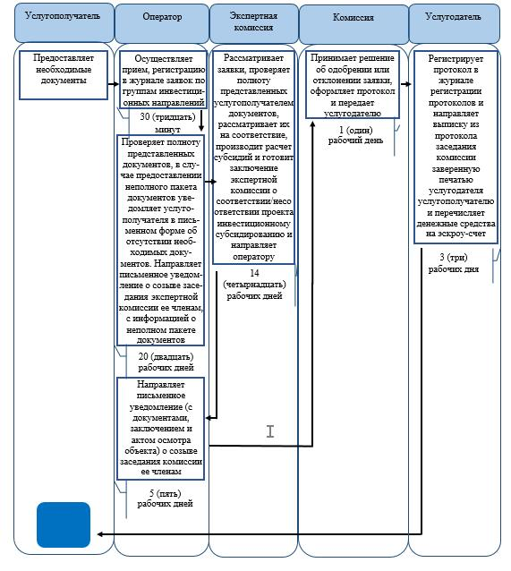

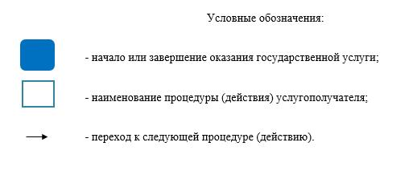

© 2012. РГП на ПХВ «Институт законодательства и правовой информации Республики Казахстан» Министерства юстиции Республики Казахстан